Location de vêtements à des particuliers – Clermont Ferrand

Contexte :

« Clothing Loc. » a été créé en 2021 par 4 associés, Nicolas, Benjamin, Liam et Martin. Cette entreprise est spécialisée dans la location de vêtements, pour lutter contre la surconsommation liée à la vente excessive de produits. Nous sommes engagés pour l’environnement, nous réutilisons nos produits et nous sommes solidaires, puisque nos vêtements trop abîmés sont recyclés ou envoyés à des personnes en situation précaire.

Nous recevons les demandes des clients, après avoir réservé en ligne, et venir directement chercher les produits en magasin.

Organisation de l’entreprise :

Modèle conceptuel de données (MCD) de l’entreprise :

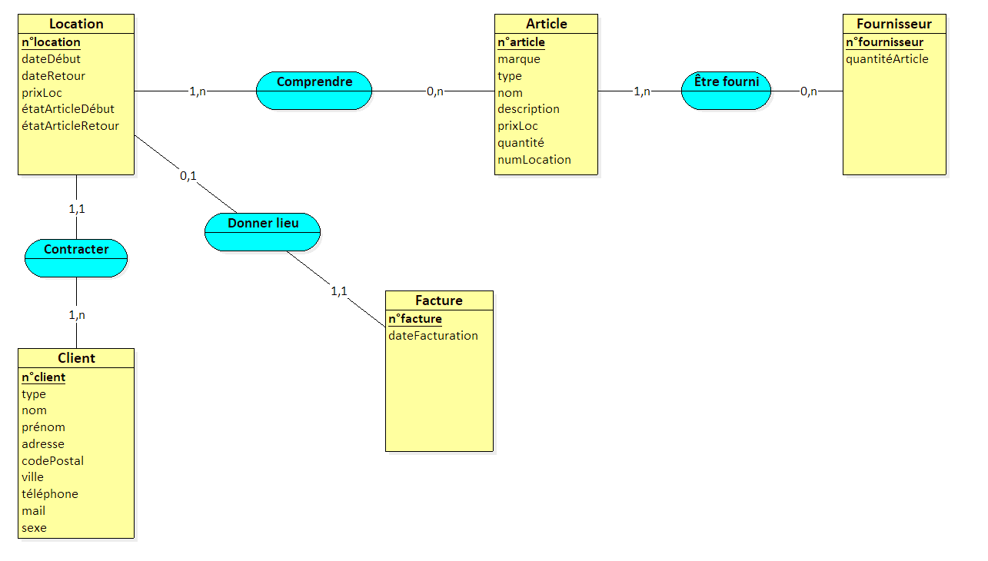

Modèle logique de données (MLD) de l’entreprise :

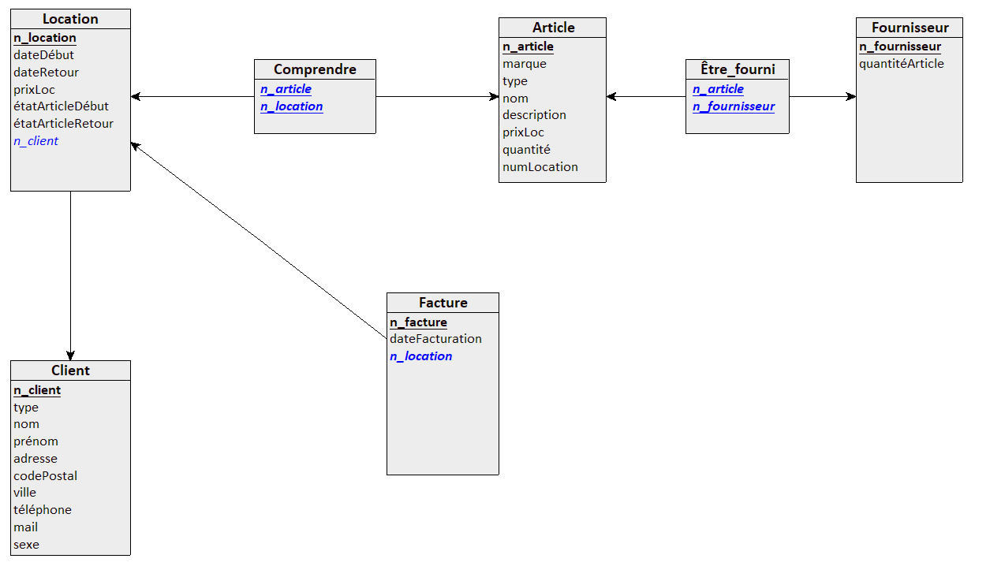

Base de données (SQL) – Création de tables :

DROP TABLE Facture;

DROP TABLE Comprendre;

DROP TABLE Article;

DROP TABLE Location;

DROP TABLE Client;

CREATE TABLE Client(

idClient numeric(6) CONSTRAINT CPClient PRIMARY KEY,

type varchar(30) CONSTRAINT typeValide CHECK(LOWER(type) IN (‘entreprise’, particulier’)NOT NULL,

civilite varchar(10) CONSTRAINT civiliteCValide CHECK (LOWER(civilite) IN (‘monsieur’, 'madame')),

nom varchar(30) CONSTRAINT nomCValide NOT NULL,

prenom varchar(30),

adresse varchar(60) CONSTRAINT adresseCValide NOT NULL,

codePostale numeric(5) CONSTRAINT codePostalCValide CHECK (codePostale >=1000) NOT NULL,

ville varchar(30) CONSTRAINT nomVilleCValide NOT NULL,

telephone numeric(10) CONSTRAINT telephoneCValide CHECK(telephone > 0) NOT NULL,

mail varchar(40) CONSTRAINT mailCValide CHECK(mail LIKE '%@%.%') NOT NULL

);

CREATE TABLE Article(

idArticle numeric(6) CONSTRAINT CPArticle PRIMARY KEY,

marque varchar(30) CONSTRAINT marqueAValide CHECK (LOWER(marque) IN('picture','patagonia

','the north face','millet','arcteryx','686,','mammut','gregori','ralph lauren')) NOT NULL,

type varchar(15) CONSTRAINT typeAValide CHECK (type IN('costard','veste','chemise','tee-shirts','pantalon','pull','sac','sous-vetement','Casquette')) NOT NULL,

nom varchar(30) CONSTRAINT nomAValide NOT NULL,

description varchar(200) CONSTRAINT descriptionAValide NOT NULL,

prixLocation numeric(6,2) CONSTRAINT prixLocationValide CHECK(prixLocation > 0) NOT NULL,

quantite numeric(3) CONSTRAINT quantiteValide CHECK (quantite >= 0) NOT NULL,

numLocation numeric(6) CONSTRAINT numPositif CHECK(numLocation >= 0)

);

CREATE TABLE Comprendre(

idArticle numeric(6) CONSTRAINT CEidArticle REFERENCES Article,

idLocation numeric(6) CONSTRAINT CEidLocation REFERENCES Location

);

CREATE TABLE Facture(

idFacture numeric(6) CONSTRAINT CPFacture PRIMARY KEY,

dateFacture DATE CONSTRAINT dateFactureValide NOT NULL,

idLocation numeric(6) CONSTRAINT CEidLocation REFERENCES Location

);

CREATE TABLE Location(

idLocation numeric(6) CONSTRAINT CPLocation PRIMARY KEY,

dateDebut DATE CONSTRAINT dateDebutValide NOT NULL,

dateFin DATE CONSTRAINT dateFinValide CHECK(dateFIN > dateDebut) NOT NULL,

etatDebut varchar(15) CONSTRAINT etatDebutValide CHECK(LOWER(etatDebut) IN ('mauvais etat', 'etat correct', 'bon etat', 'parfait etat')) NOT NULL,

etatFin varchar(15) CONSTRAINT etatFinValide CHECK(LOWER(etatFin) IN ('mauvais etat', 'etat correct', 'bon etat', 'parfait etat')) NOT NULL,

idClient numeric(6) CONSTRAINT CEidClient REFERENCES Client

);

Base de données (SQL) – Insertion des données :

INSERT INTO Client VALUES(848460,'entreprise', ‘Monsieur’ ,'Le Traore', 'Gilles', '44 rue Edith Noel', 21821, 'Tessier-sur-Roy', 0463675767, 'gilles.letraore@sfr.fr');

INSERT INTO Client VALUES(562315, 'Particulier', ‘monsieur’ , 'Renaud', 'Daniel', '2,chemin de Dupuy ', 55541, 'Fleury', 0799071288, 'Daniel.renaud@sfr.fr');

INSERT INTO Client VALUES(556315, 'particulier', ‘madame’, 'Diaz', 'Louise', '282,rue de didier ', 55361, 'Morenoec', 0775621288, 'Louise.Diaz@orange.fr');

INSERT INTO Client VALUES(556435,'entreprise’, ‘madame’, 'Traor', 'Nadine', '56,chemin Simone ', 64451, 'costa', 0775626534, 'Nadine.Traor@sfr.fr');

INSERT INTO Client VALUES(556545,'entreprise', ‘madame’, 'Collet', 'Emile', 'place laurence marchal ', 64852, 'Prevost', 0675645684, 'Emile.Collet@orange.fr');

INSERT INTO Client VALUES(545835, ‘particulier’, 'madame', 'Mahe', 'Rose', 'boulevard de Etienne ', 64561, 'Brianddan', 0645656534, 'Rose.Mahe@google.com');

INSERT INTO Article VALUES(002132, 'picture', 'Casquette', 'capePicture', 'cape Casquette style "trucker"- Filet en maille recyclée- Broderie frontale', 14, 3, 0);

INSERT INTO Article VALUES(045236, 'picture', 'veste', 'vestePicture', 'Veste de ski imper-respirante - Homme - Stone - Picture Organic Clothing - Automne Hiver 2022/2023', 35, 1, 2);

INSERT INTO Article VALUES(045235, 'patagonia', 'pantalon', 'pantalonPata', 'VENGA ROCK PANTS - Pantalons outdoor,Randonnée, randonnée urbaine, alpinisme, Fermeture éclair, Taille élastique', 40, 2, 5);

INSERT INTO Article VALUES(045526, 'arcteryx', 'sac', 'saceRando', 'Le Bora 75 offre le plus grand volume de notre gamme de sac à dos pour randonnées de plusieurs jours : idéal pour de longues expéditions lointaines en terrain sauvage. ,2.05kg / 72oz / 75L', 120, 1, 0);

INSERT INTO Location VALUES(161484,'29/11/2022','13/12/2022','bon etat','bon etat',848460);

INSERT INTO Location VALUES(161485,'29/11/2022','06/12/2022','tres bon etat','tres bon etat',562315);

INSERT INTO Location VALUES(161488,'30/11/2022','10/12/2022',' bon etat','etat correct',556315);

INSERT INTO Location VALUES(161489,'30/11/2022','30/12/2022',' tres bon etat','bon etat ',556435);

INSERT INTO Facture VALUES(134256,'29/11/2022',161284);

INSERT INTO Facture VALUES(134257,'29/11/2022',161285);

INSERT INTO Facture VALUES(134258,'29/11/2022',161288);

INSERT INTO Facture VALUES(134259,'29/11/2022',161289);

INSERT INTO Comprendre VALUES(002132,161484);

INSERT INTO Comprendre VALUES(045236,161485);

INSERT INTO Comprendre VALUES(045235,161488);

INSERT INTO Comprendre VALUES(045526,161489);

Exemple d’insertion :

Marque: Picture, Patagonia, the north face, millet, Arcteryx, 686, mammut, gregori, Ralph Lauren

Type: costard, veste, chemise, tee-shirts, pantalon, pull, sac, sous-vêtement

Client

id client : 848460

sexe: Monsieur

nom: Le Traore

prenom: Gilles

adresse: 44, rue Édith Noel

codepostal: 21 821

ville: Tessier-sur-Roy

téléphone: 0463675767

mail: gilles.letraore@sfr.fr

Article

id article 002132

marque Picture

type Casquette

nom capePicture

description cape Casquette style "trucker"- Filet en maille recyclée- Broderie frontale

prix-Loc 1 €/jour

quantités 3

Location

id location 161484

dateD 29/11/2022

dateR 02/12/2022

etatD bon etat

etatR bon etat

idClient 848460

Facture

id Facture 134256

dateFacture 29/11/2022

id location 161284

Comprendre

id Article 002132

id Location 161484

Requêtes SQL :

Requete:

1)

SELECT * FROM Article

WHERE idArticle NOT IN (SELECT idArticle FROM Comprendre);

2)

SELECT COUNT(idLocation) AS location_count

FROM Location

WHERE idClient IN (SELECT idClient FROM Client WHERE civilite = 'entreprise')

AND dateDebut BETWEEN <date_avant_action_commerciale> AND <date_après_action_commerciale>;

3)

SELECT nom FROM Article WHERE numLocation = 0;

4)

SELECT

SUM(CASE WHEN type = 'entreprise' THEN prixLocation ELSE 0 END) AS location_entreprise,

SUM(CASE WHEN type = 'particulier' THEN prixLocation ELSE 0 END) AS location_particulier,

FROM Client

JOIN Location ON Client.idClient = Location.idClient

JOIN Comprendre ON Location.idLocation = Comprendre.idLocation

JOIN Article ON Comprendre.idArticle = Article.idArticle;